

PROGRAMA:
El objetivo es la exaltación del valor educativo del deporte: aprendizaje, colaboración, compañerismo, esfuerzo conjunto y la participación.
Formar a los alumnos en el dominio de las técnicas del patinaje, o bien profundizar en su perfeccionamiento.
Aprendizaje de las modalidades de patinaje: hockey, velocidad, artístico.
Dominio de los patines, impulso, frenada, giros, saltos, hacia delante y hacia detrás.

PATINADORES:
Alumnos del colegio Paraíso Sagrados Corazones (A partir de 4 años)

DIAS Y HORARIOS:
:
- Lunes de 17:00 h a 18:00 h Iniciación al patinaje
- Miércoles de 17:00 h a 18:00 h Iniciación al patinaje
- Lunes y miércoles de 17:00 h a 18:00 h Iniciación al patinaje

Actividad del 1 de octubre al 30 de Mayo .



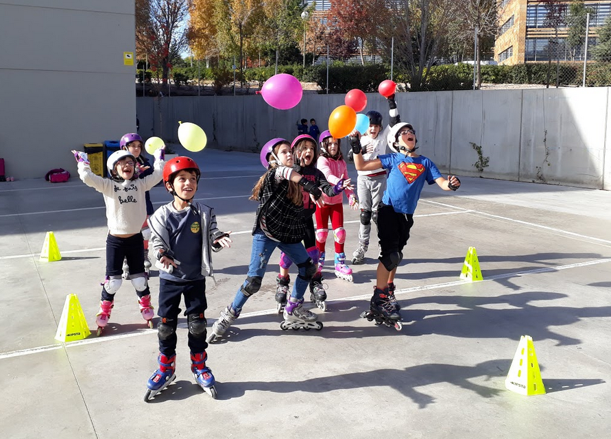
El Club organizará los grupos según necesidades horarias, los niveles de patinaje son orientativos. El número mínimo de alumnos inscritos será 9 por grupo, el máximo 16 niñ@s.

COSTE ECONÓMICO:
Una día a la semana 23 euros, dos días 35 euros
Inscripciones en www.tisopatin.com/incripciones/colegio Paraiso

LUGAR DONDE SE IMPARTE:
Pista polideportiva del Paraíso Sagrados Corazones Patio Inteligencias.

OBSERVACIONES:
Cada alumno debe disponer de su propia equipación, que ha de constar de patines, coderas, rodilleras casco el de bici es válido y botella de agua .

